МИНИСТЕРСТВО ОБРАЗОВАНИЯ И НАУКИ АМУРСКОЙ ОБЛАСТИ
ГОСУДАРСТВЕННОЕ ПРОФЕССИОНАЛЬНОЕ ОБРАЗОВАТЕЛЬНОЕ АВТОНОМНОЕ УЧРЕЖДЕНИЕ АМУРСКОЙ ОБЛАСТИ
«АМУРСКИЙ ТЕХНИЧЕСКИЙ КОЛЛЕДЖ»
(ГПОАУ АТК)

МЕТОДИЧЕСКАЯ РАЗРАБОТКА
Урока производственного обучения по профессии «Продавец, контролер-кассир»
Тема: «Продажа швейных товаров»

Разработчик мастер производственного обучения Хрячкова Н.А

Свободный 2015 г.

Тема: Продажа швейных товаров
Цель урока: выявление профессионального мастерства, развитие общих и профессиональных компетенций, выявление лучших по профессии.
Задачи: совершенствование профессиональных умений и навыков студентов, внедрение в образовательный процесс прогрессивных технологий, рациональных приемов и методов труда по профессии «Продавец, контролер-кассир»
Форма проведения: конкурс
Тип: соревнование
Оснащение: мулитимедийный проектор, ККМ «ЭКР-2012К», микрокалькуляторы, карточки с заданиями, бланки накладной и товарного чека, шкала размеров, образцы швейных изделий, сантиметровая лента
Этапы:
1. Поступление товаров
2. Подготовка товаров к продаже
3. Определение размера покупателя
4. Чтение маркировки
5. Решение торговых ситуаций
6. Консультирование покупателя
7. Расчет за покупку
8. Викторина

Ход урока
Содержание и порядок проведения:
Конкурс состоит из практической и теоретической части. Практическая часть включает различного вида задания определяющие умения конкурсантов в приемке, подготовке к продаже и продаже швейных товаров. Теоретическое задание включает знание ассортимента товаров выполняется как викторина.

Этапы деятельности | Деятельность мастера производственного обучения | Деятельность обучающихся | Примечание
1. Вступительная часть | Приветствие. Озвучивание цели, ПК и ОК. Порядок проведения. Оценивание. | проводится жеребьевка и определяют очередность. | Знакомство с участниками мультимедийная презентация.  Оценивание по 2 бальной системе: 0- не выполнено, 1- выполнено не полностью, с ошибками, 2- выполнено полностью без ошибок, полно.
2.Поступление товаров | Псяредлагает оформить накладную на поступивший товар с учетом торговой наценки. Озвучивает время выполнения задания 5мин. | Выполняют задание. | Задание на мультимедийном проекторе и отдельно каждому участнику.  Приложение №1
3. Подготовка товара к продаже | Ведущий предлагает участникам подготовить к продаже мужскую сорочку. Озвучивает время выполнения и средства для выполнения данного задания. Озвучивает время выполнения задания 10мин. | Выполняют задание: правильно согласно требований слаживают мужскую сорочку и выписывают ценник. | Задание на мультимедийном проекторе и отдельно каждому.
4. Определение размера покупателя | Озвучивает торговую ситуацию: «Покупатель пришел в магазин с целью приобрести блузку и попросил помощи у продавца. Продавец поинтересовался размером покупателя. Покупатель ответил, что не знает, но по состоянию здоровья примерять вещь отказался. Как выйти из данной ситуации?».  Ведущий предлагает выбрать условного покупателя из присутствующих для решения данной проблемы.  Озвучивает время выполнения задания 5мин. | Обучающиеся называют порядок решения ситуации и демонстрируют ее выполнение . | Определяют размер одежды по меркам и сопоставляют со шкалой размеров. Для определения размера блузки определяется обхват груди.  Приложение №2
5. Чтение маркировки | Озвучивает торговую ситуацию: «Покупатель обратился к продавцу с просьбой рассказать как ухаживать за приобретенным товаром». Участникам выдает товарные ярлыки на швейные изделия. Озвучивает время выполнения задания 10мин. | Выполняют задание. | Расшифровывают эксплуатационные знаки нанесенные на товарные ярлыки.  Приложение №3
6. Решение торговых ситуаций | Озвучивает порядок выполнения задания, выдает задание участникам. Озвучивает время выполнения задания 5мин. | Выполняют задание | Выдается карточка с торговой ситуацией. Решение ситуации озвучивается. Приложение №4
7. Консультирование покупателя | Предлагается участникам дать консультацию покупателю и убедить его в выборе данного товара. Озвучивает время выполнения задания 10мин. | Дают полную и убедительную консультацию. | Выдаются образцы товаров.
8. Расчет за покупку | Объясняет порядок выполнения задания. Озвучивает время выполнения задания 10мин. | Выполняют задание и работают с контрольно-кассовой техникой | Выдается комплект одежды с указанием цены, необходимо выписать товарный чек и пробить покупку на ККТ
9.Викторина | Озвучивает порядок выполнения задания и зачитывает вопрос каждому обучающемуся, указывая на верность ответа. | Отвечают на вопросы викторины | Вопросы показываются на мультимедийном проекторе. Правильный ответ 1 балл.  Приложение №5
10.Подведение итогов | Объявляет о завершении урока и озвучивает оценки за урок | Знакомятся с результатами

Приложение №1
Карта-задание
Задание: оформить накладную №187 от 12.03.2015 г. выданную ООО «Очарованье» ИП Сизову Г.Д. на следующий товар:
1. Юбка прямая, р.54 – 5 шт. по 850 руб.
2. Комбинезон джинсовый, р. 48 - 7 шт. по 1250 руб.
3. Юбка плиссе , р.46 - 8 шт. по1800 руб.
4. Корсет сплошной, р.50 - 3 шт. по 1200 руб.
5. Блуза без рукава, р.44 - 10 шт. по 1600 руб.
6. Платье-сарафан, р.46 - 12 шт. по 2200 руб.
Торговая наценка 15%

Приложение №2
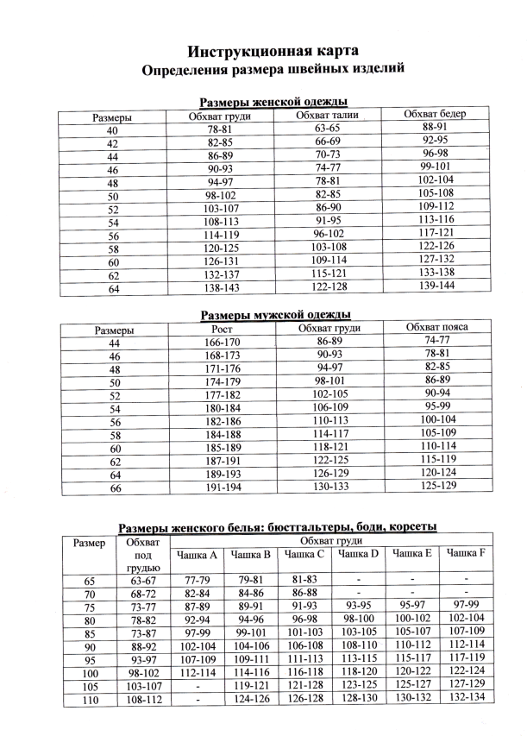

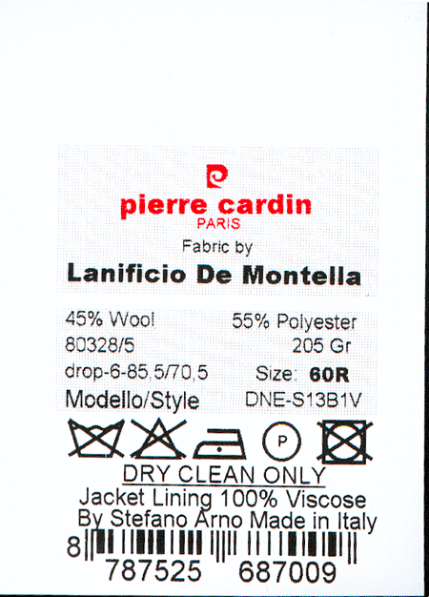
Приложение № 3

Приложение №4
Ситуация № 1
Покупатель приобрел в магазине блузку производства Турция. Придя домой примерив, обнаружил, что цвет изделия различается с цветом при примерки. Обратился в магазин с просьбой о возврате денег за покупку.
Ситуация № 2
Покупатель приобрел в магазине платье. Придя домой отложил его в шкаф, через месяц собрался его одеть, но обнаружил, что подклад изделия имеет дыры. Обратился в магазин с просьбой обменять данный товар или вернуть деньги.
Ситуация №3
Покупатель приобрел в магазине для мужа мужскую пижаму. Придя домой
И примерив, обнаружили, что изделие велико. Обратился в магазин с просьбой обменять на меньший размер.

Ситуация №4
Покупатель приобрел в магазине полукорсет. Придя домой обнаружил, что изделие имеет неровную строчку, в некоторых местах изделие частично не прошито. На следующий день обратился в магазин с просьбой вернуть деньги за товар.
Ситуация №5
Покупатель приобрел в магазине вечернее платье. В этот же день одела его на торжество. На мероприятии обнаружила, что в данном платье ей неудобно двигаться, постоянно спадают бретели. На следующий день обратилась в магазин с просьбой вернуть деньги за покупку (ярлык с изделия был удален покупателем).
Ситуация №6
Покупатель приобрел в магазине брюки. Придя домой примерив, обнаружил, что молния расходится. Покупка покупателю очень понравилась, и возвращать в магазин ее не собирался. Он решил обратиться в ателье с просьбой замены молнии. На следующий день обратился в магазин с просьбой возмещения расходов по замене молнии, предоставил счет.

Приложение №5
Викторина
1. Вид поясной одежды, закрывающей бедра и каждую ногу отдельно.
2. Верхняя легкая одежда из непромокаемого материала.
3. Головной убор с полями.
4. Женский и детский головной убор, который во времена Тюдоров носила прислуга и мелкая знать.
5. Предмет нижнего белья, короткие штаны, надеваемые непосредственно на голое тело.
6. Рубашка для младенцев без пуговиц, с разрезом на спине или груди.
7. Разновидность платья без рукавов, воротника, иногда на бретелях.
8. Однобортный пиджак делового стиля, полуприлегающего силуэта, с металлической фурнитурой.
9.Накидка без рукавов, может быть самостоятельной одеждой или накидкой к платью, сарафану.
10. Вид зимней или демисезонной верхней одежды, с длинными рукавами, бывает разными по длине.
11. Женская одежда из тонкой ткани ввиде короткой приталенной рубашки, легкая кофта.
12. Предмет женской одежды ввиде широкого пояса с вшитыми упругими пластинами, туго охватывающего нижнюю часть грудной клетки и живот для придания фигуре необходимого вида и поддержки груди.
13. Предмет женской одежды, который держится на талии и спускается вниз по фигуре до колен или ниже.
Приложение №6
Эталоны ответов
Задание №1
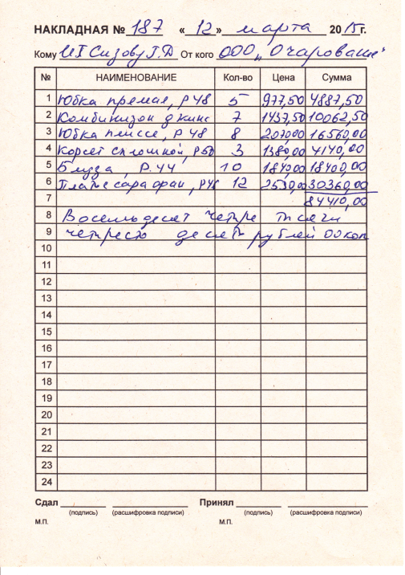

Задание №2

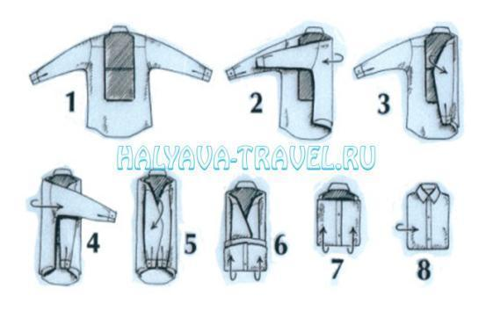

Данные в ценник:
Наименование торгового предприятия,
наименование товара,
размер,
производитель,
цена,
дата составление и подпись.

Задание №3
Размер блузки определяется по обхвату груди

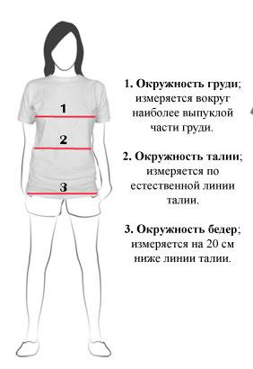
Задание №4

не стирать не хлорировать не гладить при 110°C чистка на основе
тетрахлорэтилена

в электрической сушилке не сушить

Задание № 5

Ситуация №1
Обменять, швейные товары
Ситуация №2
Не обменивается, срок обмена 14 дней
Ситуация №3
Не обменивается, швейные бельевые изделия надлежащего качества обмену не подлежат
Ситуация №4
Просьбу удовлетворить, товар ненадлежащего качества подлежит обмену в течении 14 дней.

Ситуация №5
Отказать. Обмену подлежит товар, который не был в употреблении, сохранен товарный вид, товарный ярлык.
Ситуация №6
Возместить, покупатель, которому продан товар ненадлежащего качества в праве потребовать возмещения расходов на устранение недостатков товаров.

Задание №7
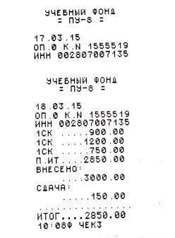
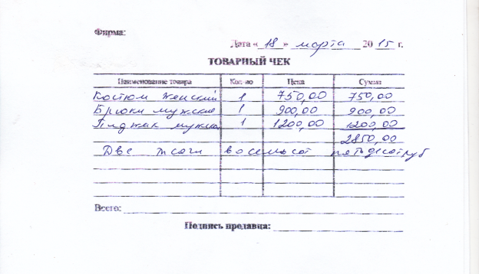

Задание №8
- Брюки
- Шляпа
- Чепчик
- Трусы
- Распашонка
- Сарафан
- Блейзер
- Пелерина
- Пальто
- Блузка
- Корсет
- Юбка

